Одеський національний політехнічний університет

Кафедра «Комп'ютеризовані системи управління»

**КУРСОВА РОБОТА**

з дисципліни «Програмування та теорія алгоритмів»

на тему: «Создание базы данных»

Варіант 2

Студента 1 курсу, групи АТ–181

спеціальності «Автоматизація та комп'ютерно-інтегровані технології»

Прізвище: Вєтрогон О.С

Керівник: доц. Сперанський В.О.

Національна шкала:_____________________

Кількість балів:________________________

Оцінка: ECTS__________________________

Члени комісії _____________ ____________________________________

(підпис) (прізвище та ініціали)

_____________ ____________________________________

(підпис) (прізвище та ініціали)

_____________ ____________________________________

(підпис) (прізвище та ініціали)

м. Одеса – 2019 рік

# ВВЕДЕНИЕ

Постановка задачи

1. Спроектировать структуру информационной базы для своего варианта задания.
2. Создать основную таблицу информационной базы в виде динамического массива структур (использование списка из элементов типа структура оценивается выше).
3. Предусмотреть функции контроля корректности всех вводимых данных (например, неотрицательный возраст, дата продажи не ранее, чем 100 лет назад и т.п.).
4. Заполнить основную таблицу не менее чем 20 записями.
5. Обеспечить сохранение и загрузку данных во внешний файл/из файла.
6. Реализовать меню пользователя, соответствующие функции которого обеспечивают:
7. создание информационной базы той предметной области, которая определена постановкой задачи;
8. добавление новых записей в базу данных (с контролем корректности вводимых значений);
9. поиск записей по *ключевому* полю;
10. редактирование записей базы данных;
11. удаление ненужных записей;
12. выдачу отчётов по запросу.
13. Выполнить оригинальную обработку, указанную в постановке конкретной задачи для вашего варианта.
14. Организовать ввод пароля при выполнении операций изменения данных.
15. Добавить справочную систему пользователя по созданному приложению.
16. Подготовить презентацию по разработанному приложению.

## Постановка задачи варианта №5

1. Сформировать базу данных, в которую заносят результаты соревнований зимней Олимпиады. Каждая запись содержит следующие сведения:

* *регистрационный номер спортсмена;*
* ФИО спортсмена;
* название страны (Украина, США и т.д.);
* вид соревнований (бобслей, коньки и др.);
* занятое место.

*Предусмотреть*:

а) выдачу списка призёров по каждому виду спорта;

б) выдачу справок о количестве золотых, серебряных и бронзовых медалей, завоёванных каждой страной - участницей Олимпиады;

в) выдачу сведений о всех призёрах страны с заданным названием;

г) удаление из базы записей о спортсменах с указанной фамилией (по требованию допинг-контроля);

РАЗДЕЛ 1

ПРОЕКТИРОВАНИЕ И ИХ РЕАЛИЗАЦИЯ

Календарное планирование проекта

Поэтапное календарное планирование для выполняемого курсового проекта представлено в табл. 1.1.

Таблица 1.1 – Календарный план курсового проектирования

|  |  |  |  |
| --- | --- | --- | --- |
| № | Наименование | Содержание | Дата окончания |
| 1 | Начало | Изучение постановочного задания, предметной области | 26.04.2019 |
| 2 | Теоретическая подготовка | Изучение литературы по дисциплины | 30.04.2019 |
| 3 | Проектирование модулей проекта | Разработка компонентов программы, их функций, свойств, а также связь между ними. | 30.04.2019 |
| 4 | Разработка программной реализации | Написание непосредственно самой программы с использованием изученных теоретических знаний | 13.05.2019 |
| 5 | Тестирование | Проверка созданного приложения на предмет некорректного поведения при вводе ошибочных значений, определение уровня эргономики, устойчивости разработки | 29.05.2019 |
| 6 | Написание документации | Написание документации с описанием выполненной работы и трудностями с которыми пришлось встретиться во время её выполнения | 30.05.2017 |

1. Описание проектирование программы

1.1Создание базы данных. Проектирование архитектуры приложения начинается с формирования базы данных согласно пунктам задания. Экземпляром базы данных в коде является лист из класса “Sportsman” класс состоит из различных типов данных , пример кода данного класса :

class Sportsman

{

int regestration_number;

string surname;

string name;

string patronymic;

string counrty;

string kind_ofsport;

int place;

}

### 1.2 Функции программы

При описании методов работы со списком были выполнены такие задачи как: создание списка, удаление списка, редактирование списка, сохранение базы и загрузка базы. Пример кода предоставлен ниже.

private static int BaseSize = 100; //количество элементов в списке

List<Sportsman> Base = new List<Sportsman>(BaseSize);//создание списка

Base.Add(new Sportsman((int)NumberOfSportsmanNumericUpDown.Value, SurnameTextBox.Text,NameTextBox.Text,PatronymicTextBox.Text, CountryComboBox.Text, KindOfSportComboBox.Text, (int)PlaceOfSportsmanNummericUpDown.Value));

### 

Также в программе были созданы функции, предусмотренные постановкой задачи:

* Функция, которая выдает список призеров по каждому виду спорта (призеры это спортсмены что заняли 1,2,3 места)
* Функция выдачи информации о количестве золотых, серебряных и бронзовых медалей, завоёванных каждой страной - участницей Олимпиады;
* Функция, которая выдает сведенья о всех призёрах страны с заданным названием;
* Функция, удаления из базы записей о спортсменах с указанной фамилией (по требованию допинг-контроля);
* Функция, сохранения базы данных в бинарный файл.
* Функция, функция считывания информации из бинарного файла в базу данных

Пример кода данных функций:

//функции, предусмотренные постановкой задачи

private void DelButton_Click(object sender, EventArgs e)//кнопка удаления спортсмена из базы данных по фамилии

{

string surname = "";

surname = InputBox.Show("Фамилия", surname);

for (int i = 0; i < DataBaseInfo.RowCount; i++)

{

string[] tmpsurname = Convert.ToString(DataBaseInfo.Rows[i].Cells[1].Value).Split(' ');

if (tmpsurname[0] == surname)

DataBaseInfo.Rows.RemoveAt(i);

tmpsurname = null;

}

DataBaseInfo.Refresh();

}

private void PrizeListButton_Click(object sender, EventArgs e)//выдает список призеров всех стран мира

{

int prize;

for (int i = 0; i < DataBaseInfo.RowCount; i++)

{

prize = Convert.ToInt32(DataBaseInfo.Rows[i].Cells[4].Value);

if (prize > 3 )

{

DataBaseInfo.Rows.RemoveAt(i);

i -= 1;

}

}

DataBaseInfo.Refresh();

}

private void CountryPrizeButton_Click(object sender, EventArgs e)//выдает список призеров только нужной нам страны

{

string country = "";

country = InputBox2.Show2(country);

int prize;

for (int i = 0;i< DataBaseInfo.RowCount;i++)

{

prize = Convert.ToInt32(DataBaseInfo.Rows[i].Cells[4].Value);

if (prize > 3 || Convert.ToString(DataBaseInfo.Rows[i].Cells[2].Value) != country)

{

DataBaseInfo.Rows.RemoveAt(i);

i -= 1;

}

}

DataBaseInfo.Refresh();

}

private void InfoMedalButton_Click(object sender, EventArgs e)//информаци о медалях каждой страны

{

string[] Name = new string[DataBaseInfo.RowCount];

int counter=0;

string prize = "";

bool firstcountry = true;

for(int i = 0; i<DataBaseInfo.RowCount;i++)

{

if (firstcountry == true)

{

Name[i] = Convert.ToString(DataBaseInfo.Rows[i].Cells[2].Value);

firstcountry = false;

continue;

}

if (Name[i - 1] == Convert.ToString(DataBaseInfo.Rows[i].Cells[2].Value))

{

i += 1;

}

else

Name[i] = Convert.ToString(DataBaseInfo.Rows[i].Cells[2].Value);

}

int count = 0;

for (int h = 0; h < Name.Length; h++)

{

richTextBox1.Text += "\n"+Name[h];

for (int i = 1; i < 4; i++)

{

counter = 0;

for (int j = 0; j < DataBaseInfo.RowCount; j++)

{

if (Convert.ToString(DataBaseInfo.Rows[j].Cells[2].Value) == Name[j])

{

if(Convert.ToString(DataBaseInfo.Rows[j].Cells[2].Value) ==Name[h])

if (Convert.ToInt32(DataBaseInfo.Rows[j].Cells[4].Value) == i)

counter += 1;

}

if (i == 1)

prize = "Золотых медалей ";

else if (i == 2)

prize = "серебряных медалей ";

else

prize = "Бронзовых медалей ";

count = j;

}

richTextBox1.Text += "\nКоличество " + prize + counter;

}

}

}

Запись списка в файл осуществлялось с помощью циклов, указанных во фрагменте кода:

private void SaveButton_Click(object sender, EventArgs e)// сохранение информации в файл

{

SaveFileDialog saveFileDialog1 = new SaveFileDialog();

if (saveFileDialog1.ShowDialog() == DialogResult.Cancel)

return;

string path = saveFileDialog1.FileName;

BinaryWriter writer = new BinaryWriter(File.Open(path, FileMode.OpenOrCreate));

int counter = 0;

for (int i = 0; i < DataBaseInfo.RowCount; i++)

{

for (int j = 0; j < DataBaseInfo.ColumnCount; j++)

{

writer.Write(DataBaseInfo.Rows[i].Cells[j].Value.ToString());

}

counter++;

}

writer.Close();

richTextBox1.Text = "База данных успешно сохранена";

}

### Написание главной функции

Написание главной функции, начинается с создания проверки на знание пользователем пароля для открытия уже созданной базы данных, ее редактирования и удаления. Реализация пароля в коде:

string password = "7777";

public Form1()

{

int infinity = 100000000;

for (int i = 0;i < infinity; i++)

{

if (InputBox.Show("Пароль", password) == password)//проверяю пароль

{

InitializeComponent();

break;

}

else

MessageBox.Show("Вы ввели неправелный пароль");

}

}

Написание главной функции «Form1» предполагает, что из данной функции происходит вызов функции «InitializeComponent», в которой содержаться основные методы, такие как открытие формы а в форме создание базы, редактирование базы «Спортсмен» .

### Библиотеки

Для написания данной программы необходимо подключить некоторые стандартные библиотеки языков С#. Их перечень представлен в коде:

using System;

using System.Collections.Generic;

using System.ComponentModel;

using System.Data;

using System.Drawing;

using System.Linq;

using System.Text;

using System.Threading.Tasks;

using System.Windows.Forms;

using System.IO;

# РАЗДЕЛ 2 СПРАВОЧНАЯ ИНФОРМАЦИЯ ДЛЯ ПОЛЬЗОВАТЕЛЯ

## Описание продукта

Приложение представляет собой ПО, в котором разработана база данных «Спортсмен».

Функциональность программы включает:

* управление данными о спортсмене: добавление, удаление продуктов;
* выдачу сведений об спортсмене;
* добавление новых спортсменов.
* удаление записи с указаной фамилией спортсмена;
* выдачу списка призеров всех стран
* выдачу информации о медалях всех стран
* выдачу списка призеров определённой страны

## Ограниченный вход

При открытии программы пользователь должен ввести пароль, который позволит ему управлять информацией записанной в базе (рис. 2.1), в противном случае будет выдано соответствующее сообщение

о неправильном пароле .

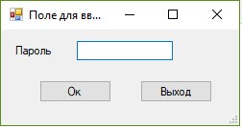

Рисунок.2.1. Авторизация пользователя

## Панель управления

Панель управления (Рис 2) состоит из стандартных элементов формы где каждый выполняет свою роль так как они подписаны то все интуитивно понятно. 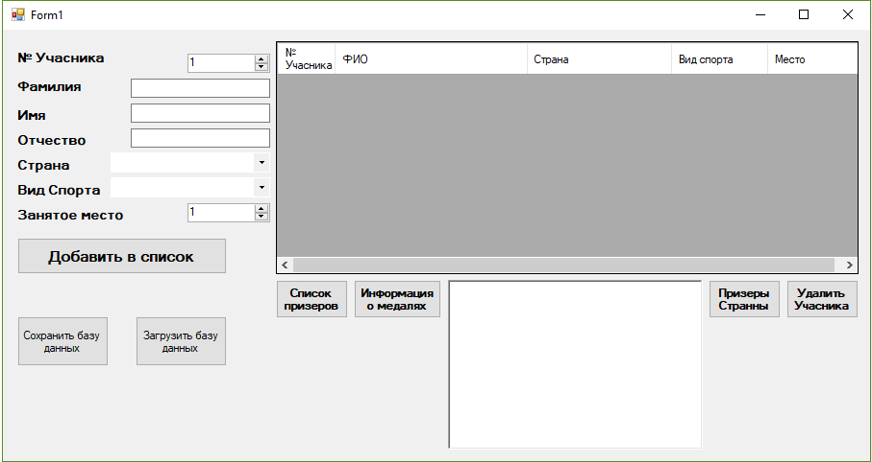

Рисунок 2

Управление базой данных

Добавление некоторых данных

За функцию записи отвечает кнопка “Добавить в список” но перед этим нужно ввести корректные данные о пользователе.

Если пользователь оставит пустое поле или введет некорректную информацию, выведется ошибка. Смотреть (Рис.3).

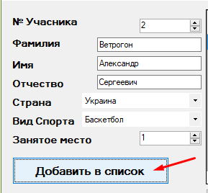

Рисунок 3

Удаление данных

Для того что бы удалить ненужную информацию нужно нажать на кнопку “Удалить участника” и ввести нужную фамилию смотреть (Рис.4).

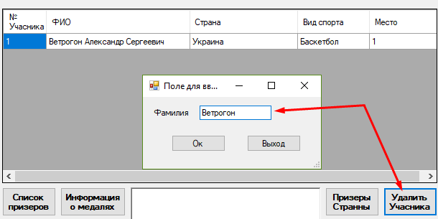

Рисунок 4

Выдача списка призеров

Для выдачи списка призеров необходимо нажать на кнопку “Список призёров”. Смотреть (Рис.5)

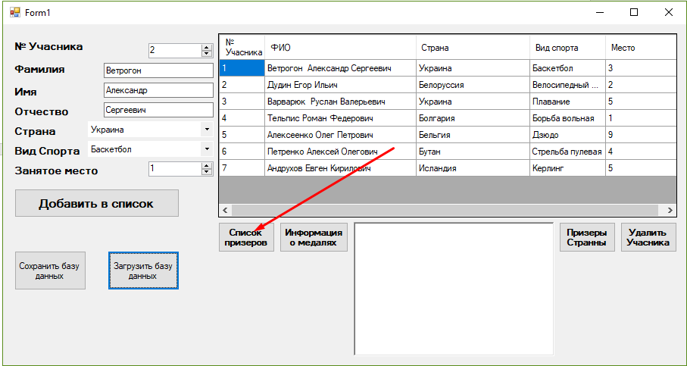

Рисунок 5

Выдача информации о медалях каждой страны

Для выдачи информации о медалях каждой страны необходимо нажать кнопку “Информация о медалях”. Смотреть (Рис.6)

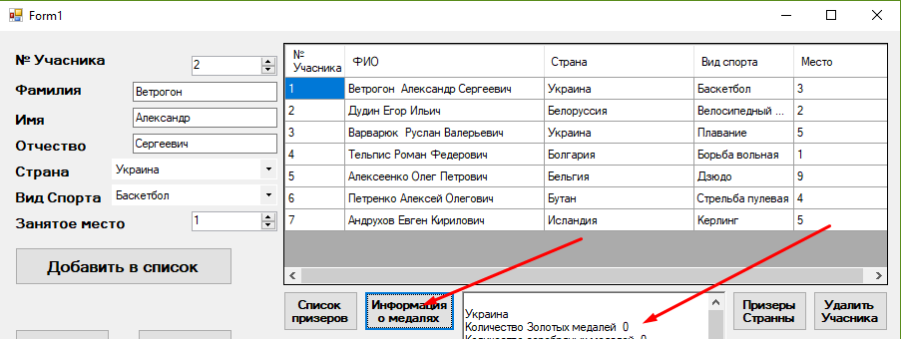

Рисунок 6

Выдача списка призеров страны

Для выдачи списка призеров страны нужно нажать на кнопку “Призеры страны” и ввести страну которую нам нужно.Смотреть (Рис.7)

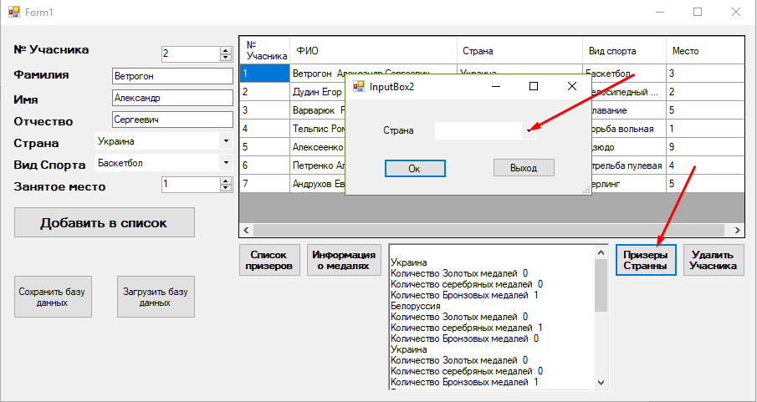

Рисунок 7

# ВЫВОДЫ

На основании знаний, приобретенных на курсах «Программирование и теория алгоритмов» и “Основы технолонгии.Net” , было создано предложение которое позволяет пользователю быстрее вводить данные , производить поиск в базе , а также получать различную информацию о спортсменах . Курсовая работа предоставила практическое применение знаний и повысила уровень профессиональных навыков.

# СПИСОК ИСПОЛЬЗОВАННОЙ ЛИТЕРАТУРЫ

1 "Герберт Шилдт - C# 4.0: полное руководство" издательство ООО "И.Д. Вильямс", год 2011.

1. Microsoft .NET Framework 4.0 на языке C# ". Джеффри Рихтер. Четвертое издание. Джеффри Рихтер
2. Секунов Николай Юрьевич – “Самоучитель C#” издательство БХВ-Петербург, 2001